围绕逆向教学设计开展的课例研究

“逆向教学”是指以终为始的研究，提倡以大主题或大任务为中心，对学习内容进行分析、整合、重组和开发，形成具有明确的主题（或专题、话题、大问题）、目标、任务、情境、活动、评价等要素的一个结构化的具有多种课型的统筹规划和科学设计。

《普通高中生物学课程标准（2017年版2020年修订）》（后简称《课程标准》），关注学生运用知识做事、持续地做事、正确地做事，强调知识点从理解到应用，重视知识点之间的联结及其运用。指向学科核心素养的大单元设计是学科教育落实立德树人、发展素质教育、深化课程改革的必然要求，也是学科核心素养落地的关键路径。就一堂具体的高中生物课堂教学而言，教学设计要从设计单个知识点或课时转变为设计一个大单元。关注核心素养并将其整合于教学时，落实学科素养的基本单位应该是一个大单元。

基于目前学校和一线教师的实际情况，我们所指的“单元”不是强调跨学科、跨学段、综合性的“大单元”，而是指基于生物学学科核心素养、学生认知规律和学科知识逻辑体系建构的最小的学科教学单位，“大单元教学”体现在对学科教学单元内容进行的二度开发和整体设计。围绕大单元开展课例研究，旨在形成以大单元为核心的生物教学范式，为本研究提供一些案例。

本研究主要以4个核心概念为内容，2个科学思维为抓手，4组师徒结对为途径，实验创新为载体等四个方面进行了课例研究。

|  |  |
| --- | --- |
| 核心概念 | 模块1 1.2细胞各部分结构既分工又合作，共同执行细胞的各项生命历程 |
| 模块1 2.2细胞的功能绝大多数基于化学反应，这些反应发生在细胞的特定区域 |
| 模块1 2.3细胞会经历生长、增殖、分化、衰老和死亡等生命进程 |
| 模块2 3.3由基因突变、染色体变异和基因重组引起的变异是可以遗传的 |
| 科学思维 | 模块2 3.1亲代传递给子代的遗传信息主要编码在DNA分子上 |
| 模块2 3.2有性生殖中基因的分离和重组导致双亲后代的基因组合有多种可能 |
| 师徒结对 | 必修1《细胞的增殖》师徒同题异构课 |
| 选择性必修1《免疫调节》师徒同题异构课 |
| 选择性必修2《种群的数量特征》师徒同题异构课 |
| 选择性必修3《单克隆抗体》师徒同题异构课 |
| 实验创新 |  |

一、以核心概念为主题的大单元教学设计系列研究课

《课程标准》的课程理念强调高中生物学课程以核心素养为宗旨，内容聚焦大概念，教学过程重实践，以学业评价促发展，必修和选择性必修课程的内容聚焦大概念，要求学生能够利用相对充裕的时间主动学习，深刻理解并能够应用生物学概念。

《课程标准》要求教学聚焦的大概念有：

|  |  |  |
| --- | --- | --- |
| 必修课程 | 模块1  分子与细胞 | 概念1：细胞是生物体结构与生命活动的基本单位 |
| 概念2：细胞的生存需要能量和营养物质，并通过分裂实现增殖 |
| 模块2  遗传与进化 | 概念3：遗传信息控制生物性状，并代代相传 |
| 概念4：生物的多样性和适应性是进化的结果 |
| 选择性必修课程 | 模块1  稳态与调节 | 概念1：生命个体的结构与功能相适应，各结构协调统一共同完成复杂的生命活动，并通过一定的调节机制保持稳态 |
| 模块2  生物与环境 | 概念2：生态系统中的各种成分相互影响，共同实现系统的物质循环、能量流动和信息传递，生态系统通过自我调节保持相对稳定的状态 |
| 模块3  生物技术与工程 | 概念3：发酵工程利用微生物的特定功能规模化生产对人类有用的产品 |
| 概念4：细胞工程通过细胞水平上的操作，获得有用的生物体或其产品 |
| 概念5：基因工程赋予生物新的遗传特性 |
| 概念6：生物技术在造福人类社会的同时也可能会带来安全与伦理问题 |

对这10个大概念，《课程标准》又具体细分了一些核心的重要概念，为教学的实施提出了更加明确的要求，指出了更加准确的方向。这些核心概念是学生达成课程目标所必须要掌握的大概念的基础，在必修模块共有11个核心概念，在选择性必修模块共有20个核心概念。本次研究选择了4个核心概念为内容开设了课例研究公开课。对于其他的核心概念，将会在后续的研究中继续实践和探索。

（一）模块1 1.2细胞各部分结构既分工又合作，共同执行细胞的各项生命历程

崔永漷教授在《如何开展指向学科核心素养的大单元设计》提及：关于单元名称与课时，根据单元的特性，可以用大任务、大项目、大观念或大问题来命名，如普通高中生物必修1有两个大观念，分别是“细胞是生物体结构与生命活动的基本单位”“细胞的生存需要能量和营养物质，并通过分裂实现增殖”，每一个大观念可以分成3个观念，相应地形成3个学习单元，这样，该模块就可形成以6个观念命名的6个单元，每个单元再按知识的重要性或地位分配课时，就有效保证了每一个学习单元都围绕学科核心素养展开。

本大单元教学就是以一个观念（或者说是核心概念对应的重要概念）为主题来进行架构的，与教科书相对应，关注学科知识的表层结构的同时，更关注深层结构连接，为素养而教。

1. 大单元教学内容

|  |  |
| --- | --- |
| 课程标准——内容要求 | 人教版课本 |
| 1.2.1 概述细胞都由质膜包裹，质膜将细胞与其生活环境分开，能控制物质进出，并参与细胞间的信息交流 | 第3章 细胞的基本结构  第1节 细胞膜的结构与功能 |
| 1.2.2 阐明细胞内具有多个相对独立的结构，担负着物质运输、合成与分解、能量转换和信息传递等生命活动 | 第3章 细胞的基本结构  第2节 细胞器之间的分工合作 |
| 1.2.3 阐明遗传信息主要存在细胞核中 | 第3章 细胞的基本结构  第3节 细胞核的结构和功能 |
| 1.2.4例举说明细胞各部分结构之间相互联系、协调一致，共同执行细胞的各项生命活动 | 第3章 细胞的基本结构 |

2. 课时安排（共4课时）

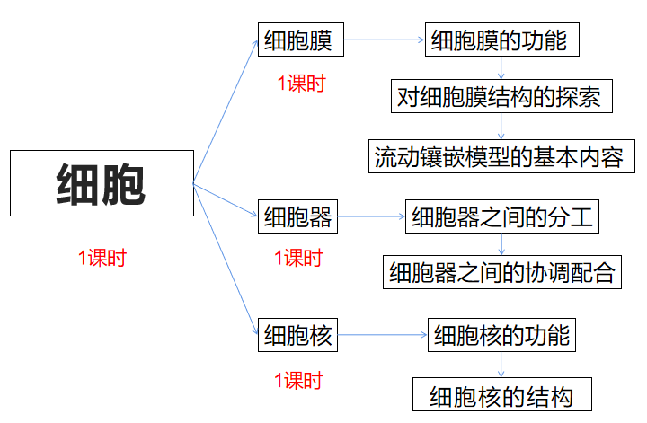

3. 研究课具体安排

|  |  |
| --- | --- |
| 主题 | 细胞膜的结构与功能 |
| 老师 | 徐双双 |
| 时间 | 2019年10月18日 |
| 班级 | 高一12班 |
| 教学目标 | 1、通过对细胞膜成分和结构探究的科学史的认识，从结构与功能观中认识到细胞膜是流动镶嵌模型，阐述细胞都由质膜包裹，质膜将细胞与其生活环境分开。  2、通过对细胞膜的组成成分和相关功能的讨论，理解质膜控制物质进出，并参与细胞的信息交流。  3、能够正确利用科学知识，体验细胞膜制备的方法，熟练操作显微镜。  4、能够养成勇于质疑、积极实践的科学精神。 |

|  |  |
| --- | --- |
| 主题 | 细胞器——系统内的分工合作 |
| 老师 | 丁楚楚 |
| 时间 | 2019年10月21日 |
| 班级 | 高一12班 |
| 教学目标 | 1、明确细胞器之间功能和结构的联系；  2、理解细胞的生物膜系统是一个在结构和功能上都是紧密联系的统一整体；  3、自主学习：通过课后资料的收集和阅读，丰富课外知识，学会自主学习，提升自身的科学素养；思维能力：通过角色扮演将动画的过程呈现，提升对事物的感性认知能力。  4、理解细胞是一个基本的生命系统，其生命活动是通过各组成成份的协调配合完成的；  5、通过生物膜的研究成果的介绍，产生学习生物学知识的兴趣，培养对生命科学知识要不断探索的精神，体验团队合作的快乐。 |

|  |  |
| --- | --- |
| 主题 | 细胞核 |
| 老师 | 戈滢 |
| 时间 | 2019年10月23日 |
| 班级 | 高一5班 |
| 教学目标 | 1、通过对美西螈核移植、蝾螈受精卵横缢实验、变形虫核移植实验及伞藻嫁接和核移植实验的探究和分析，阐述细胞核的功能。  2、通过对细胞核结构的观察和分析，理解染色质和染色体的区别，并能阐明DNA，蛋白质和染色质的关系。 |

|  |  |
| --- | --- |
| 主题 | 生物膜系统 |
| 老师 | 史佳丽 |
| 时间 | 2019年11月21日 |
| 班级 | 高二3班 |
| 教学目标 | 1、通过对生物膜流动镶嵌模型的科学史再认知，让学生基于生物学事实，运用归纳与概括和批判性思维等方法，阐释生物膜结构；  2、建构生物膜系统的组成，解释组成生物膜的分子是相关生命活动的物质基础，阐明细胞各结构通过分工与合作，形成协调的有机整体，达成“结构与功能观”的内化；  3、通过“物质跨膜运输”、“光合作用”和“呼吸作用”实例，说明物质和能量的变化依赖于生物膜的特性，达成“结构与功能观”的深化和“物质与能量观”的内化；  4、通过“稳态与调节”的3个实例，多细胞协作使机体保持稳态，从细胞层面和系统分析角度认识个体生命系统的稳态。 |

4. 反思

（1）教学目标的设置：在本大单元教学中，学生是带着自己的已知来的，教学设计需要有目的性，将学生获得的已知变得更加清晰、成熟和正确，教学目标更需要清晰、成熟和正确的设计，相对适应于三维设计教学目标，教师可以“生命观念方面”、“科学探究方面”、“科学思维方面”的培养来设置，突出对学生科学素养的培养。

（2）模型与建模的运用：模型方法在中学生物学中应用广泛，且是生物学学科核心素养的培养中科学思维的一种，在3个模型中，物理模型是学生比较容易接受的，用熟悉的事物类比和表征不熟悉的事物，作为一种有效连接将微观的事物表观化。借助模型有效设计学生活动，在教学过程中留给学生更多的时间观察比较、联想迁移，将4个课时的单体认知达成螺旋式上升的教学目标。

（3）新授课与复习课的碰撞：4个课时=3个新授课+1个复习课，在时间跨度上有点长，我们尝试新教师与新学生之间教与学的碰撞，也期待学生内化之后在大概念的基础上，学习了更细节的生物学知识，来构建观念，将教学的小单体有机组合成一个整体，从单个事件形成相对清晰的概念，再从其相互关系进行解释后抽象形成观念，在此过程中，提升学生的科学素养。

（二）模块1 2.2细胞的功能绝大多数基于化学反应，这些反应发生在细胞的特定区域

崔永漷教授在《如何开展指向学科核心素养的大单元设计》提及：学科核心素养是指学生学完某学科之后逐步形成的关键能力、必备品格与价值观念。从“双基”“三维目标”到“学科核心素养”，表明了人们对目标认知的迭代升级。新的目标需要新的教学要素介入，除了上反思之外，还有一个非常重要的要素，就是真实情境与任务的介入。因此，学生学科核心素养的表现程度需要通过在真实情境中运用所学的知识并能完成某种任务来衡量，指向素养的评价必须要有恰当的情境，离开真实情境或任务是无法很好地评价核心素养的。这样，指向学科核心素养的评价就会倒逼教学，使得教学也需要介入真实的情境与任务，当然，真实的情境与任务首先必须体现在大单元的教学设计中。

本大单元教学是以一个个真实情境和任务为主线来进行建构的，与教科书相对应，不仅关注了学科的知识，还关注学生如何在真实情境解决真实问题的过程。

1. 大单元教学内容

|  |  |
| --- | --- |
| 课程标准——内容要求 | 人教版课本 |
| 2.2.3 说明植物细胞的叶绿体从太阳光中捕获能量，这些能量在二氧化碳和水转变为糖和氧气的过程中，转换并储存为糖分子中的化学能 | 第5章 细胞的能量供应和利用  第4节 光合作用与能量转化 |
| 2.2.4说明生命通过细胞呼吸将储存在有机分子中的能量转化为生命活动可以利用的能量 | 第5章 细胞的能量供应和利用  第3节 细胞呼吸的原理和应用 |

2. 课时安排（共4课时）

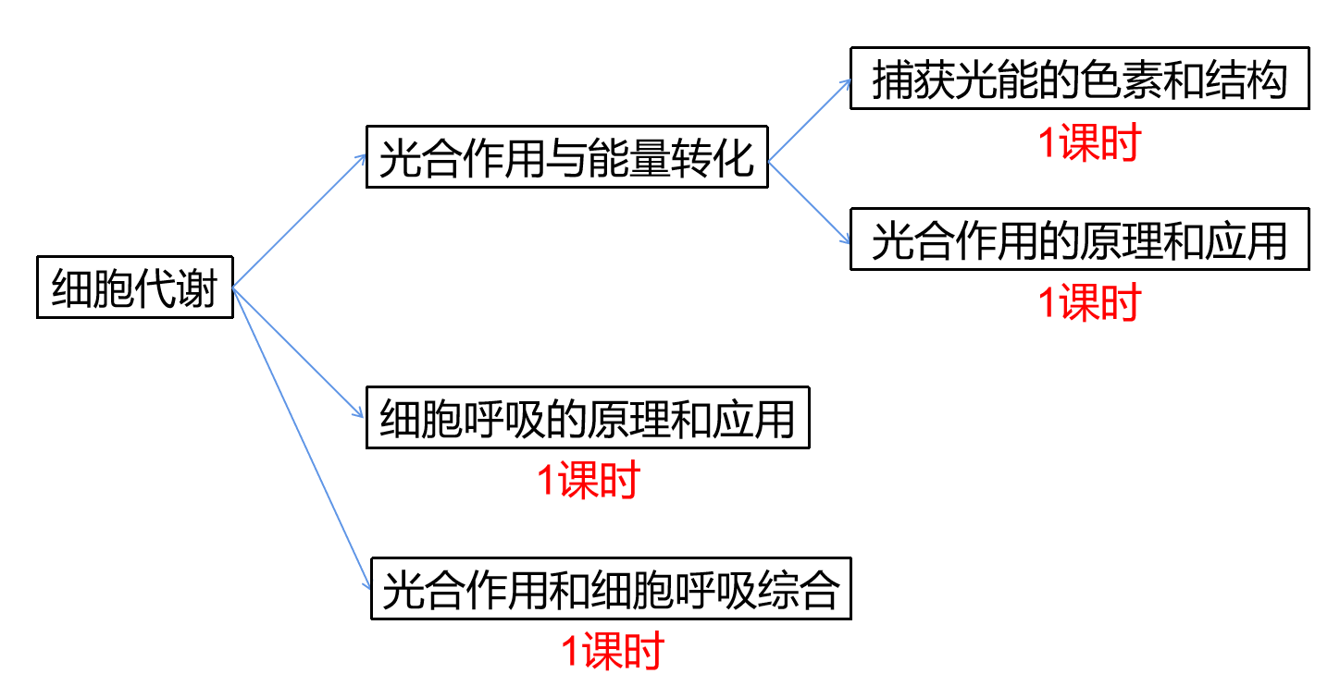

3. 研究课具体安排

|  |  |
| --- | --- |
| 主题 | 捕获光能的色素和结构 |
| 老师 | 徐双双 |
| 时间 | 2019年12月3日 |
| 班级 | 高一12班 |
| 教学目标 | 1、将书本的科学史整合，划分成两个实验探究模块，分别是实验探究一“用实验证明植物有更新空气的作用”和实验探究二“探究光合作用的过程”。  2、将课本实验进行了创新，用医药针管（去针）模拟环境中植物光合作用的场所，给学生活动单去设计实验、直观光合作用的现象。  3、通过光合作用发现史的学习，使学生受到科学家们崇高的精神境界的熏陶，并养成质疑、创新和勇于实践的科学精神与科学态度。 |

|  |  |
| --- | --- |
| 主题 | 光合作用的原理和应用 |
| 老师 | 徐双双 |
| 时间 | 2019年11月28日 |
| 班级 | 高一10班 |
| 教学目标 | 1、通过对捕获光能的色素实验、叶绿体的结构学习，能够从结构与功能观的结构与功能相适应的观点去理解，色素存在于叶绿体里，叶绿体是进行光合作用的场所。  2、通过对光合作用的历程探究，能从科学事实和证据中，认识光合作用的发现过程。  3、能够根据光合作用的环境条件，尝试探究影响光合作用强度的环境因素。能够为光合作用原理的应用和可持续发展提出有价值的建议。 |

|  |  |
| --- | --- |
| 主题 | 细胞呼吸的原理和应用 |
| 老师 | 程翱 |
| 时间 | 2020年12月1日 |
| 班级 | 高一3班 |
| 教学目标 | 1、运用实验器材进行“影响酵母菌无氧呼吸的因素”的实验探究。  2、尝试探究“影响酵母菌无氧呼吸的因素”，探索影响酵母菌无氧呼吸的多种因素。  3、说出影响细胞呼吸的因素及生产应用。 |

|  |  |
| --- | --- |
| 主题 | 光合作用和细胞呼吸综合 |
| 老师 | 丁楚楚 |
| 时间 | 2020年5月9日 |
| 班级 | 高二3班 |
| 教学目标 | 1、生命观念：阐明光合作用和细胞呼吸在过程和结构上的关系，形成结构与功能观。  2、理性思维：基于光合作用和细胞呼吸的过程，用演绎与推理、模型与建模等方法找出它们的联系。  3、科学探究：针对光合作用和细胞呼吸在结构上的关系，探究发现它们之间存在的数量上的联系。  4、社会责任：使学生树立生命观念，能够运用这些观念认识生命现象，探索生命规律，运用所学的知识去分析解决社会生活中的问题。 |

4. 反思

（1）教学任务的安排：在本大单元教学中，学生在初中已经接受过一部分浅显的内容，高中这一部分的内容是在初中知识基础上的加深。教学任务的安排应具有灵活性，准确性和一定的层次性，让学生能够在教学过程中加深对细胞代谢的理解。课堂上安排大量讨论、学生活动、问题串，引导学生能够正确认知细胞代谢，理解细胞代谢的实质和过程。

（2）结合科学史的课堂教学：本大单元中有很多与科学史有关联的知识，比如光合作用的发现历程、光合作用原理的探究历程等，通过科学史的学习，学生能够学习到科学问题的研究方法，运用科学研究的方法解决生活中的实际问题，为学生的“科学思维”方面给予培养。通过科学史的学习和研究，遵循事物发展的规律，伴随历史发展的脚步，培养学生的“社会责任”。

（3）实验的创新设计：本大单元涉及光合作用和细胞呼吸的实验有很多，如探究酵母菌细胞呼吸的方式、绿叶中色素的提取和分离、探究环境因素对光合作用强度的影响等，其中两个探究实验可以进行一系列的实验创新设计。如，对实验器材进行创新设计、对实验过程进行创新设计、对实验结果的收集进行创新设计，重在创新，培养学生的“科学探究”能力，培养学生的理性思维。

（4）与生活的联系：光合作用和细胞呼吸与生活息息相关，本大单元在教学时还应注意与生活的联系。生活中与细胞呼吸有关的应用有很多，如“创可贴”、“酒精发酵”、“根系松土”等；生活中与光合作用有关的应用也很多，如“温室大棚”、“植物的午休现象”等。结合生活实例，学生可以对学过的知识进行更加灵活的应用。

（三）模块1 2.3细胞会经历生长、增殖、分化、衰老和死亡等生命进程

崔永漷教授在《中国教育报》“指向学科核心素养 进阶校长课程领导力”一文中提及：核心素养要求学生掌握在特定情境中解决问题的知识与技能，因此，教学设计的单位也应从具体的知识点走向相对完整的学习单元。而且，这里的“单元”，不是“教材（学科）单元”，也不是“经验（生活）单元”，而是有明确的核心素养目标导向、依据教材内容与学生生活经验重新组织的一个个学习活动。确切地说，它是“课程单元”，即有目标、有计划、有指导的学习单元。课程单元不是内容或学习素材单位，也不是知识点或知识图谱，而是围绕学科核心素养，对知识、技能、问题、情境、活动、评价等进行组织或结构化所形成的“一个完整的学习事件”，一个学习单位。通过一个个单元，有效整合学科知识，连接知识点目标与学科核心素养；建立学习内容与真实情境之间的关系，打通知识学习与应用的“最后一公里”，连通书本世界与生活世界；强化学用结合与知行合一，实现深度学习与意义学习。因此，单元教学是实现学科核心素养目标的必由之路。

1. 大单元教学内容

|  |  |
| --- | --- |
| 课程标准——内容要求 | 人教版课本 |
| 2.3.1 描述细胞通过不同的方式进行分裂，其中有丝分裂保证了遗传信息在亲代和子代细胞中的一致性 | 第6章 细胞的生命历程  第1节 细胞的增殖 |
| 2.3.2 说明在个体发育过程中，细胞在形态、结构和功能方面发生特异性的分化，形成了复杂的多细胞生物体 | 第3章 细胞的生命历程  第2节 细胞的分化 |
| 2.3.3 描述在正常情况下，细胞衰老和死亡是一种自然的生理过程 | 第3章 细胞的生命历程  第3节 细胞的衰老和死亡 |

2. 课时安排（共4课时）

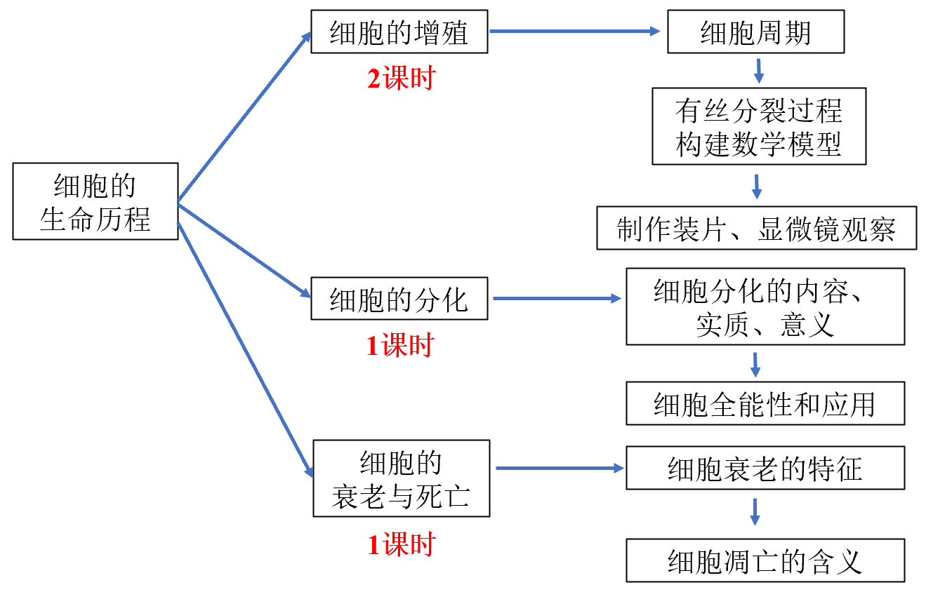

3. 研究课具体安排

|  |  |
| --- | --- |
| 主题 | 细胞的增殖 |
| 老师 | 凌祎丽 |
| 时间 | 2020年12月23日 |
| 班级 | 高一8班 |
| 教学目标 | 1、生命观念：理解细胞生长和增殖的周期性，概述细胞的有丝分裂过程，通过比较动植物细胞有丝分裂的异同，认识生命现象的多样性和统一性。  2、科学思维：观察处于细胞周期不同阶段的细胞，构建有丝分裂过程中染色体和DNA数量变化模型。  3、科学探究：制作和观察根尖分生区组织细胞有丝分裂简易装片或观察其永久装片，掌握显微镜观察实验的基本操作方法，提高实践能力。  3、社会责任：通过小组合作，学生提高协作能力、动手操作能力。 |

|  |  |
| --- | --- |
| 主题 | 细胞的增殖 |
| 老师 | 程佳燕 |
| 时间 | 2021年1月6日 |
| 班级 | 高一2班 |
| 教学目标 | 1、概述细胞有丝分裂的过程；分析有丝分裂过程中遗传物质是如何平均分配，以及有丝分裂的意义。  2、简述细胞增殖的周期性，分析研究有丝分裂过程中遗传物质是如何平均分配。  3、构建有丝分裂染色体动态变化的模型，提高运用科学的思维方法分析问题的能力。 |

|  |  |
| --- | --- |
| 主题 | 细胞的分化 |
| 老师 | 王梦琦 |
| 时间 | 2021年1月7日 |
| 班级 | 高一12班 |
| 教学目标 | 1、通过比较四种不同的细胞，在形态、结构、功能上存在稳定的差异，由此构建细胞分化的概念，培养学生分析比较的能力。  2、通过活动让学生自主发现细胞分化的实质，说出细胞分化是细胞中的基因选择性表达的结果。  3、举例说明细胞的全能性在植物组织培养和动物克隆等方面的应用，培养学生联系实际灵活运用知识的能力。  4、引导学生关注当今世界面临的重大社会问题和人类的健康问题，激发学生的社会责任感和使命感，激发学生关爱生命的美好情感。 |

|  |  |
| --- | --- |
| 主题 | 细胞的衰老和死亡 |
| 老师 | 程翱 |
| 时间 | 2021年1月12日 |
| 班级 | 高一3班 |
| 教学目标 | 1、描述细胞衰老的特征；简述细胞衰老的原因；探讨的衰老和凋亡与人体健康的关系，关注老年人的健康状况。  2、培养学生从题目中获取信息的能力；培养学生自主阅读课本的能力。  3、探讨细胞的衰老与人体健康的关系，关注老年人的健康状况和生活状况。通过有关衰老问题的讨论，树立科学的发展观。 |

4. 反思

（1）模型与建模的运用：在教学过程中教师以建构模型或实验现象或科学史等方法，来帮助学生建构小概念或次位概念，最终支撑起大概念。模型是为了掌握某种主要的学习目的而对所要理解对象进行简单化的、高度概括性的论述。模型有助于学生深入理解生物学的核心概念，探索未知的规律。以“植物细胞有丝分裂”为例，引导学生参与建构模型来逐级进行概念的构建和学习，从而理解大概念的生命观念的内涵。

（2）教师通过创设情境主线贯穿概念教学，除了引导学生通过科学探究活动获得相关概念外，更重要的是侧重于学生学科素养的提升，如分析资料、得出结论、语言表达、合作学习等能力，充分挖掘了教材中体现学科核心素养的概念和内容。学生主动参与搜集资料和讲述成果，有利于提高参与科学探究的热情。最后，教师对干细胞和器官移植等相关知识的介绍有助于学生养成积极关注科学技术发展、关注社会热点问题的好习惯。教师通过讨论—构建—运用，确保了学生生物学学科核心素养的培养落到实处。

（四）模块2 3.3由基因突变、染色体变异和基因重组引起的变异是可以遗传的

崔永漷教授在《如何开展指向学科核心素养的大单元设计》提及：关于单元名称与课时，根据单元的特性，可以用大任务、大项目、大观念或大问题来命名。普通高中生物（必修二）有两个大概念，分别是“遗传信息控制生物性状，并代代相传”“生物的多样性和适应性是进化的结果”。

以重要概念3.3由基因突变、染色体变异和基因重组引起的变异是可以遗传的为一个单元，确定本单元教学主题为遗传信息控制生物性状，并代代相传。根据单元主题，重整教学内容，编排课时；突出单元教学高效、减负的特点，巧妙地处理教师主体与学生主导的辩证关系，符合新时代背景下素质教育的理念。指向学科核心素养的大单元设计是落实立德树人、发展素质教育、深化课程改革的必然要求，也是学科核心素养落地的关键路径。

1. 大单元教学内容

|  |  |
| --- | --- |
| 课程标准——内容要求 | 人教版课本 |
| 3.3.2阐明基因中碱基序列的改变有可能 导致它所编码的蛋白质及相应的细胞功能发生变化，甚至带来致命的后果 | 第5章 基因突变和其他变异  第1节 基因突变 |
| 3.3.4 阐明进行有性生殖的生物在减数分裂过程中，染色体所发生的自由组合和交叉互换，会导致控制不同性状的基因重组，从而使子代出现变异 | 第5章 基因突变和其他变异  第1节 基因重组 |
| 3.3.5举例说明染色体结构和数量的变异都可能导致生物性状的改变甚至死亡 | 第5章 基因突变和其他变异  第2节 染色体变异 |
| 3.3.6举例说明人类遗传病是可以检测和预防的 | 第5章 基因突变和其他变异  第3节 人类遗传病 |

2. 课时安排（共4课时）

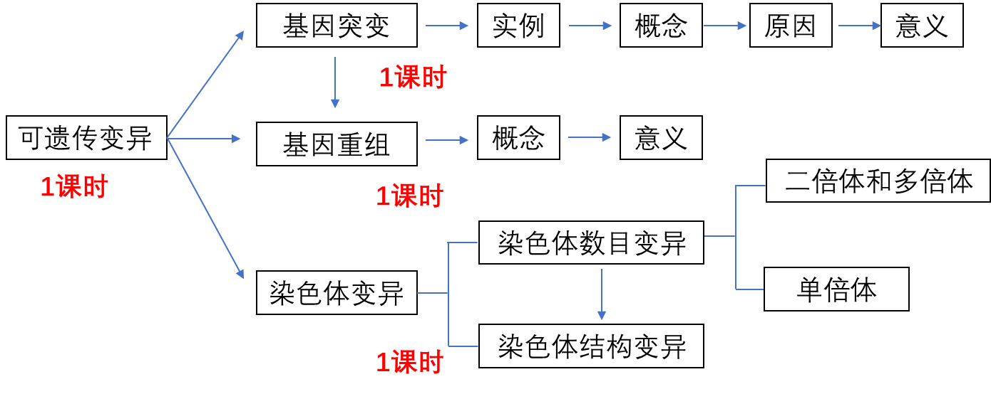

3. 研究课具体安排

|  |  |
| --- | --- |
| 主题 | 基因突变和基因重组（网课） |
| 老师 | 徐双双 |
| 时间 | 2020年3月5日 |
| 班级 | 高一年级全体同学 |
| 教学目标 | 1、说明基因突变是由于DNA分子中发生碱基的替换、增添或缺失，而引起的基因碱基序列的改变。  2、分析基因突变的原因，阐明基因突变的意义。  3、分析细胞癌变的原因，选择健康的生活方式，远离致癌因子。  4、阐明基因重组的意义。 |

|  |  |
| --- | --- |
| 主题 | 基因突变 |
| 老师 | 徐双双 |
| 时间 | 2020年6月11日 |
| 班级 | 高一2班 |
| 教学目标 | 1、借用镰刀型细胞贫血症的真实情境，说明基因突变是由于DNA分子中发生碱基的替换、增添或缺失，而引起的基因碱基序列的改变。  2、从基因型、表现型方面，分析基因突变的原因，阐明基因重组的意义。 |

|  |  |
| --- | --- |
| 主题 | 染色体变异 |
| 老师 | 皋磊 |
| 时间 | 2020年6月30日 |
| 班级 | 高一1班 |
| 教学目标 | 1、说出染色体变异包括染色体数目的变异和染色体结构的变异。  2、阐明二倍体、多倍体和单倍体的概念及其联系。  3、进行低温诱导植物细胞染色体数目变化的实验。 |

|  |  |
| --- | --- |
| 主题 | 可遗传变异 |
| 老师 | 史佳丽 |
| 时间 | 2020年12月01日 |
| 班级 | 高二6班 |
| 教学目标 | 1、通过扭扭棒建构染色体模型，将微观显性化，思维形象化，帮助学生理解可遗传变异的概念和原理；  2、举例说出可遗传变异的类型和遗传规律；  3、探讨遗传病的检测和预防，关爱遗传病患者。 |

4. 反思

（1）教学目标的设置：学会正确的利用教材。另外，新课标理念下的教学一定要把学生放在主体地位，关注每一位学生的发展，尊重学生的每一个观点，赏识学生的每一个成功；教师创造性地理解和使用教材，积极开发课程资源，灵活运用多种教学策略，引导学生在实践中学会学习。

（2）教学策略的改进：①以辨图、设问、讨论和复习的方式理解染色体组的概念。染色体组的概念较为复杂，如果直接讲述，学生是很难理解其实质的。通过设置一系列的问题情境，通过联系以前学习的知识，帮助学生认识染色体组的概念。②通过具体实例、概念的辩析和对比，认识单倍体、二倍体和多倍体之间的关系。单倍体的概念是教学中的难点。教师可以采用教材中提供的蜜蜂的实例来分析蜂王、工蜂和雄蜂体内的染色体组数目，提出单倍体的概念，并设置一些问题情境，让学生区分单倍体与一倍体，单倍体、二倍体和多倍体之间的区别和联系。③巧用图解和流程图帮助学生理解育种，作为拓展内容。最后让学生总结染色体变异的内容，完成知识框架。

（3）教学过程的改进：本节课学生在课堂上表现活跃，表达交流顺畅，老师讲、学生练充分结合，达到掌握知识的目的；新《课标》强调：“提高生物科学素养，面向全体学生，倡导探究性学习，注重与现实生活的联系。”课程标准要求在课程内容上，注重密切联系学生的生活现实。实现“教材生活化，生活教材化，从生活中来，到生活中去”的教育目标。例如致癌因素：手机辐射和紫外线致癌等。

二、以科学思维为主题的大单元教学设计系列研究课

《课程标准》中指出：学科核心素养是学科育人价值的集中体现，是学生通过学习而逐步形成的正确价值观、必备品格和关键能力。生物学学科核心素养包括生命观念、科学思维、科学探究和社会责任。我们选择了其中的“科学思维”作为抓手，来进行大单元教学设计。

科学思维是指尊重事实和证据，崇尚严谨和务实的求知态度，运用科学的思维方法认识事物、解决实际问题的思维习惯和能力。学生应该在学习过程中逐步发展科学思维，如能够基于生物学事实和证据运用归纳与概括、演绎与推理、模型与建模、批判性思维、创造性思维等方法，探讨、阐释生命现象及规律，审视或论证生物学社会议题。

对于科学思维，《课程标准》对其进行了比较细致的素养水平的划分：

|  |  |
| --- | --- |
| 水平1 | 能够认识到生物学概念都是基于科学事实经过论证形成的，并能用这些概念解释简单的生命现象。 |
| 水平2 | 能够以特定的生物学事实为基础形成简单的生物学概念，并用文字或图示的方式正确表达，进而用其解释相应的生命现象。 |
| 水平3 | 能够从不同的生命现象中，基于事实和证据，运用归纳的方法概括出生物学规律，并在某一给定情境中，运用生物学规律和原理，对可能的结果或发展趋势作出预测或解释，并能够选择文字、图示或模型等方式进行表达并阐明其内涵。 |
| 水平4 | 能够在新的问题情境中，基于事实和证据，采用适当的科学思维方法揭示生物学规律或机制，并选用恰当的方式表达、阐明其内涵。在面对生活中与生物学相关的问题并作出决策时，利用多个相关的生物学大概念或原理，通过逻辑推理阐明个人立场。 |

本次研究选取了2个重要概念为内容进行以科学思维为主题的大单元教学设计。

（一）模块2 3.1亲代传递给子代的遗传信息主要编码在DNA分子上

陶玉凌认为，《课程标准》要求教师围绕生物大概念组织并开展教学活动。它不仅要求教师对生物学核心素养和大概念有清晰的认识，更应该在教学设计时能超越传统的课例设计，开发以重要概念为主题的单元整体教学设计。《遗传的分子基础》是必修2《遗传与进化》中第3章的内容，围绕“亲代传递给子代的遗传信息主要在DNA分子上”这一重要概念组织学习。DNA的分子结构和特点；遗传信息的传递；遗传向信息的表达是它的次位概念。

1. 大单元教学内容

|  |  |
| --- | --- |
| 课程标准——内容要求 | 人教版课本 |
| 3.1.2 概述DNA分子是由四种脱氧核苷酸构成，通常由两条碱基互补配对的反向平行长链形成双螺旋结构，碱基的排列顺序编码了遗传信息 | 第3章 基因的本质  第2节 DNA的结构 |
| 3.1.3 概述DNA分子通过半保留复制方式进行复制 | 第3章 基因的本质  第3节 DNA的复制 |
| 3.1.4 概述DNA分子上的遗传信息通过RNA指导蛋白质的合成，细胞分化的本质是基因选择性表达的结果没神武的性状主要通过蛋白质表现 | 第4章 基因的表达  第1节 基因指导蛋白质的合成 |

2. 课时安排

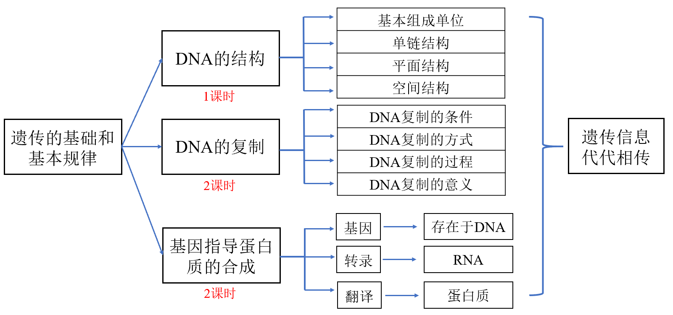3. 研究课具体安排

|  |  |
| --- | --- |
| 主题 | DNA的结构 |
| 老师 | 王梦琦 |
| 时间 | 2021年4月9日 |
| 班级 | 高一7班 |
| 教学目标 | 1、概述DNA结构的主要特点。  2、通过对DNA双螺旋结构模型构建过程的讨论和交流，认同交流合作、多学科交叉在科学发展中的作业。  3、制作DNA双螺旋结构模型。 |

|  |  |
| --- | --- |
| 主题 | DNA的复制 |
| 老师 | 王梦琦 |
| 时间 | 2021年4月14日 |
| 班级 | 高一5班 |
| 教学目标 | 1、运用假说—演绎法探究DNA的复制方式，概述DNA通过半保留方式进行复制。  2、通过对DNA半保留复制方式的学习，理解DNA的准确复制是遗传信息稳定遗传的基础。  3、概述DNA复制的条件、过程和特点。 |

|  |  |
| --- | --- |
| 主题 | 基因指导蛋白质的合成 |
| 老师 | 王梦琦 |
| 时间 | 2021年4月30日 |
| 班级 | 高一5班 |
| 教学目标 | 1、概述遗传信息的转录和翻译过程。  2、计算DNA碱基数、RNA碱基数目与氨基酸数目之间的对应关系。  3、阐明中心法则的具体内容，认同科学是不断发展的。  4、基于地球上几乎所有的生物都共用一套遗传密码的事实，认同当今生物可能有着共同的起源。 |

4. 反思

（1）本章内容按照科学史的顺序，体现了很强的科学思维。从事实资料的剖析中体验科学探究生命科学史中有许多经典史实，蕴含着科学家独特的生物学科学探究方法，通过对科学史中这些经典实验的再现及逻辑分析，学生体验生物学知识的形成过程，从中学习科学家的探究方法。如富兰克林拍摄的DNA衍射图谱、查哥夫对DNA碱基含量的测定，沃森和克里克成功解释DNA双螺旋结构的基础。

（2）本章安排了多个探究活动，如“制作DNA双螺旋结构模型”、“证明DNA半保留复制的实验”，并利用该模型可以继续服务于基因的表达内容的学习。构建模型是自然科学研究中常用的一种方法。通过制作模型、讨论和交流，学生可以进一步加深对DNA结构的认识。

（3）提出假说是科学研究中的一种重要方法，假说往往是人们从经验到形成理论的桥梁，引导着人们开展新实验，获得新理论。在探究DNA的复制方式时，就可以引导学生运用假说—演绎法，同时帮助学生学习这种科学方法。

（二）模块2 3.2有性生殖中基因的分离和重组导致双亲后代的基因组合有多种可能

崔永漷教授在《如何开展指向学科核心素养的大单元设计》提及：关于单元名称与课时，根据单元的特性，可以用大任务、大项目、大观念或大问题来命名。普通高中生物（必修二）有两个大概念，分别是“遗传信息控制生物性状，并代代相传”“生物的多样性和适应性是进化的结果。”以重要概念3.2有性生殖中基因的分离和重组导致双亲后代的基因组合有多种可能为一个单元，确定本单元教学主题为《遗传的基础和基本规律》，根据单元主题，重整教学内容，编排课时；突出单元教学高效、减负的特点，巧妙地处理教师主体与学生主导”的辩证关系，符合新时代背景下素质教育的理念。

1. 大单元教学内容

|  |  |
| --- | --- |
| 课程标准——内容要求 | 人教版课本 |
| 3.2.1 阐明减数分裂产生染色体数量减半的精细胞或卵细胞 | 第2章 基因与染色体的关系  第1节 减数分裂和受精作用 |
| 3.2.2 说明进行有性生殖的生物体，其遗传信息通过配子传递给子代 | 第1章 遗传因子的发现  第1节 孟德尔的豌豆杂交实验（一） |
| 3.2.3 阐明有性生殖中基因的分离和组合使得子代基因型和表型有多种可能，并可由此预测子代的遗传性状 | 第1章 遗传因子的发现  第2节 孟德尔的豌豆杂交实验（二） |
| 3.2.4 概述性染色体上的基因传递和性别相联系 | 第2章 基因与染色体的关系  第2节 基因在染色体上 |

2. 课时安排（共4课时）

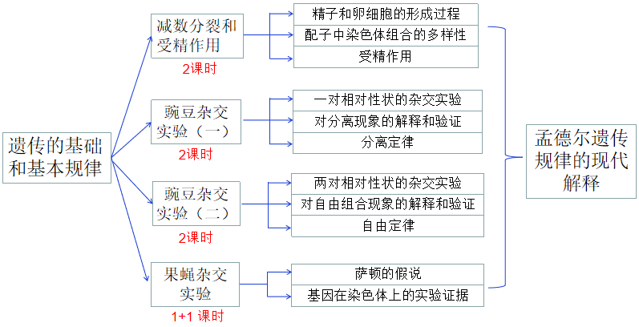

3. 研究课具体安排

|  |  |
| --- | --- |
| 主题 | 减数分裂和受精作用 |
| 老师 | 程佳燕 |
| 时间 | 2021年2月24日 |
| 班级 | 高一2班 |
| 教学目标 | 1、通过观察蝗虫精母细胞减数分裂装片及精子或卵细胞的形成过程示意图，归纳、概括减数分裂的概念及过程。  2、模拟减数分裂中染色体的变化、阐明减数分裂过程中染色体发生自由组合和互换的重要意义。  3、举例说明受精作用的过程。  4、阐明减数分裂和受精作用对于生物遗传的重要意义。 |

|  |  |
| --- | --- |
| 主题 | 孟德尔的豌豆杂交实验（一） |
| 老师 | 程佳燕 |
| 时间 | 2021年3月3日 |
| 班级 | 高一2班 |
| 教学目标 | 1、阐明分离定律，并能运用分离定律解释或预测一些遗传现象。  2、通过孟德尔一对相对性状的杂交实验分析，培养归纳与演绎、抽象与概括的科学思维，体会假说—演绎法和孟德尔的创新思维。  3、认同在科学探究中正确的选用实验材料、运用数学统计方法、提出新概念以及应用符号体系表达概念的重要性。 |

|  |  |
| --- | --- |
| 主题 | 孟德尔的豌豆杂交实验（二） |
| 老师 | 程佳燕 |
| 时间 | 2021年3月10日 |
| 班级 | 高一2班 |
| 教学目标 | 1、阐明自由组合定律，并能运用自由组合定律解释或预测一些遗传现象。  2、通过对孟德尔两对相对性状杂交实验的分析，培养归纳与演绎的科学思维，进一步体会假说-演绎法。  3、通过分析孟德尔发现遗传规律的原因，体会孟德尔的成功经验，认同敢于质疑、勇于创新、探索求真的科学精神。  4、说出基因型，表型和等位基因的含义。 |

|  |  |
| --- | --- |
| 主题 | 基因在染色体上 |
| 老师 | 程佳燕 |
| 时间 | 2021年3月19日 |
| 班级 | 高一2班 |
| 教学目标 | 1、基于基因与染色体的相关事实，运用归纳、概括、演绎推理等科学思维，阐明基因在染色体上，进一步体会假说演绎法。  2、从基因和染色体关系的骄角度，对孟德尔遗传规律作出现代解释。  3、认同科学研究需要丰富的想象力，敢于质疑探索求真的精神，以及对科学的热爱。 |

4. 反思

（1）教学情境的创设：大单元教学中情境的创设非常重要，一个良好的教学情境，应具有鲜明的目的性和指向性，要有利于学生对所学内容的意义建构。在本单元教学中，根据课堂教学阶段设置了三种类型教学情境，分别是统领单元教学的大情境，通过“大情境”引领单元教学。二是推动学生活动进行的任务型情境，通过引起学生积极的情绪体验，将学生的认识活动和情感活动更好融合。三是指向核心素养评价的情境。通过单元情境引导学生从生活经验中发现和提出问题，让学生在情境中感受学习的乐趣，主动参与探究、讨论等活动，培养学生的科学思维能力。

（2）教学内容的有机整合：确定本单元教学框架后，对教材内容和学生学情和基本情况进一步分析，将减数分裂和受精作用内容前置，有利于学生系统理解和联系生物个体性状和遗传现象；教学内容淡化细枝末节，从科学史和科学研究方法角度重点训练学生基于现象分析问题并解决问题的能力。

（3）科学思维和方法的渗透：本单元教学中涉及很多科学方法，如贯穿整个单元的“假说—演绎法”，孟德尔开创性的使用演绎推理，结合数学、统计学来对分离和自由组合现象进行和解释和验证，最终揭示遗传学两大规律；萨顿的类比推理以及摩尔根等人的杂交实验的研究方法对学生学习具有非常大的启发作用，充分利用资料，通过科学史和人物故事关注学生思维情感改变，以促进学生科学思维和精神的发展。

三、以师徒结对为主题的大单元教学设计系列研究课

大单元教学是站在更高的角度，把一个学段做为整体通盘考虑，跨年级进行知识的有效迁移，重构符合教学实际的新知识系统，使课堂内容无重复，教学环节要紧凑，课堂内容倍增的一种教学思路和授课方式，它是从单篇（单章）教学发展到单元教学，进而发展到单元主题教学。大单元教学需要经历一个漫长的时期，非一朝一夕之易事。

为了更好地实现大单元教学的目标，我们展开了以师徒同题异构为途径，4个教学重难点为教学内容对其进行了大单元教学设计。每一节课都由两个老师进行大单元教学设计，能够更好地实现大单元教学思路的多样化。

本次研究选取了以下四个内容进行了大单元教学设计：

|  |  |  |
| --- | --- | --- |
| 师父 | 徒弟 | 主题 |
| 陈磊 | 程佳燕 | 细胞的增殖 |
| 皋磊 | 徐双双 | 免疫调节 |
| 皋磊 | 徐双双 | 种群的数量特征 |
| 凌祎丽 | 程翱 | 单克隆抗体 |

（一）必修1《细胞的增殖》师徒同题异构课

大单元教学是为适应新时代下核心素养教育提出来的一种教学模式，教师根据课程标准，在充分考虑学生学情的基础上，对现行教材进行有机整合。确定单元名称与课时后，根据单元的特性，设计大任务、分解小问题来进行探究。如必修1模块包括细胞的分子组成、细胞的结构，细胞的代谢、细胞的增殖以及细胞的分化、衰老和死亡等内容；其核心概念包括：1.细胞是生物体结构与生命活动的基本单位；2.细胞的生存需要能量和营养物质，并通过分裂实现增殖；以核心概念2为例，其重要概念包括细胞会经历生长、增殖、分化、衰老和死亡等生命进程；以细胞的生命历程为主题设计整体教学，符合大单元教学理念，以系统化思维构建单元教学。

围绕核心概念，重要概念，定位次位概念：描述细胞通过不同的方式进行分裂，其中有丝分裂保证了遗传信息在亲代和子代细胞中的一致性。从系统分析的角度，我们开展了必修1第六章《细胞的增殖》师徒同题异构研究课。

1. 大单元教学内容

本单元包括以下学习内容：

（1）描述细胞通过不同的方式进行分裂，其中有丝分裂保证了遗传信息在亲代和子代细胞中的一致性。

（2）说明在个体发育过程中，细胞在形态、结构和功能方面发生特异性的分化，形成了复杂化的多细胞生物体。

（3）描述在正常情况下，细胞衰老和死亡是一种自然的生理过程。

2. 课时安排

|  |  |  |
| --- | --- | --- |
| 主题 | 细胞的增殖 | 细胞的增殖 |
| 老师 | 程佳燕（徒弟） | 陈磊（师父） |
| 时间 | 2021年1月7日 | 2021年1月5日 |
| 班级 | 高一（2）班 | 高一（1）班 |

3. 研究课具体安排

|  |  |
| --- | --- |
| 主题 | 细胞的增殖 |
| 老师 | 程佳燕 |
| 时间 | 2021年1月7日 |
| 班级 | 高一2班 |
| 教学目标 | 1、举例说明生命活动与细胞增殖之间的关系，认同细胞增殖是生物体生长、发育、繁殖、遗传的基础。  2、通过观察分析显微图像和模式图，概述细胞有丝分裂各时期的主要特征，阐明细胞周期的主要概念。  3、通过识图比较，区别动植物细胞有丝分裂的异同点，阐明有丝分裂对保证亲子代细胞遗传物质一致性的重要意义。  4、通过制作根尖分生区组织细胞有丝分裂的临时装片，并观察处于细胞周期不同阶段的植物细胞，提升临时装片制作和显微镜操作技能。 |
| 教学设计 | 导入：以人体的胚胎发育视频导入，引发学生思个体发育过程必经过程之一是细胞的增殖。提出问题1：细胞是如何进行增殖的？出示证据并得出结论。  环节一：认识染色体和染色质在细胞不同时期的存在形态  引导联想细胞核的结构，由细胞核到染色体/染色质—DNA、蛋白质等，明白其变化实质是：螺旋和解螺旋；熟悉染色体和DNA的计数方法和相关概念。  环节二：细胞分裂时染色体的行为变化  提出问题2：细胞分裂时染色体行为发生了怎样的变化？围绕该问题，以一条染色体为例，构建有丝分裂过程染色体行为变化；通过设计活动：复制、螺旋化后的染色体如何平均分配到两个子细胞当中？以复制螺旋化的毛根代表染色体，学生同伴合作模拟模拟有丝分裂过程染色体变化，染色体均分进入两个子细胞的过程，引导学生明确染色体平均分配必须经历一个过程：着丝粒断裂，染色单体移向细胞的两极。  环节三：细胞分裂时其他结构的变化  提出问题3：细胞分列时其他结构发生了什么样的变化？观察植物细胞和动物细胞分裂动画，引导总结细胞分裂各时期的典型特征，归纳总结细胞周期和细胞分裂的概念。  环节四：细胞分裂的意义  分别从细胞分裂的结果和方式影响阐述细胞分裂的意义。  环节五：细胞分裂装片制作和观察  学生动手制作观察洋葱根尖细胞分裂装片，并思考分析实验操作要求的目的，实验现象等。培养学生实验操作和分析能力。  环节六：归纳总结细胞增殖；进行课堂反馈和评价。 |
| 主题 | 细胞的增殖 |
| 老师 | 陈磊 |
| 时间 | 2021年1月5日 |
| 班级 | 高一1班 |
| 教学目标 | 1、简述细胞生长和增殖的周期性  2、概述细胞有丝分裂的过程，阐明细胞有丝分裂的重要意义。  3、能制作植物根尖分生区组织细胞有丝分裂的临时装片，观察、描述有丝分裂各个时期的特点。 |
| 教学设计 | 导入：以个体生命历程为例，引发学生思考，在细胞发育车管个体的过程中除了细胞的衰老，还有一个过程：增殖。从单细胞和多细胞的角度分别探讨细胞增殖的意义。  环节一：细胞分裂方式和细胞周期  提出问题1：细胞如何分裂？怎样研究细胞的分裂？出示资料，耐格里的洋葱细胞分裂图片，明确细胞增殖的方式之一：有丝分裂。引导学生思考有丝分裂中，针对有丝分裂的概念，引导学生思考什么样的细胞才有细胞周期？一个细胞的分裂从什么时候开始到什么时候结束？  环节二：细胞分裂时染色质和染色体的关系  从细胞核结构入手，落到染色体，在细胞分裂和未分裂时细胞中染色体/体的交替变化，进一步认识染色体未进行细胞分裂时植物细胞的形态，由此引导学生提出猜想：细胞分裂时没染色体变化的大致过程。  环节三：植物细胞有丝分裂过程  观察植物细胞有丝分裂动画，结合有丝分裂过程坐标图，分析植物有丝分裂过程中各时期的特点；再次抽离出有丝分裂时染色体行为变化情况，完善该变化模型。  环节四：比较动物细胞和植物细胞有丝分裂过程。  展示动物细胞分裂视频动画，区别动物细胞有丝分裂过程；归纳完善有丝分裂的概念并体会其对生物体的意义。  环节五：细胞分裂装片制作和观察  提出问题：哪些细胞可以进行有丝分裂？从培养→取材→解离→漂洗→染色→制片；学生动手制作观察洋葱根尖细胞分裂装片，思考实验操作要求的目的，分析实验现象等。  环节六：归纳总结细胞增殖，进行评价和反馈。 |

4. 反思

以一条染色体的行为变化到多条染色体以及细胞结构的其他变化，点明行为特点的意义；逻辑性强，活动设计能帮助学生突破重难点。教学内容组织和编排上建议将细胞周期放在最后，以一条染色体主线更突出为好；生物课堂讲究科学性，设计活动时要反复斟酌，以简约达到目的为主。

（二）选择性必修1《免疫调节》师徒同题异构课

崔永漷教授在《如何开展指向学科核心素养的大单元设计》提及：关于单元名称与课时，根据单元的特性，可以用大任务、大项目、大观念或大问题来命名，例如普通高中生物（选择性必修一）中阐述所有的生命系统都存在于一定的环境之中，在不断变化的环境条件下，依靠自我调节机制维持其稳态。高等生物体和人体在生长、发育、代谢、遗传和变异等各种生命活动中，通过一定的调节机制，使机体保持稳态，并作为一个整体完成复杂的生命活动，适应多变的环境。本模块教学符合大单元教学理念，以系统思维构建整体教学。

本模块包括人体的内环境与稳态、人和动物生命活动的调节，以及植物的激素调节等内容。核心概念“生命个体的结构与功能相适应，各结构协调统一共同完成复杂的生命活动，并通过一定的调节机制保持稳态”。围绕这一核心概念，从系统分析的角度，我们开展了选择性必修1第四章《免疫调节》师徒同题异构研究课。

1. 大单元教学内容

本单元包括以下学习内容：

（1）举例说明免疫细胞、免疫器官和免疫活性物质等是免疫调节的结构与物质基础。

（2）概述人体的免疫包括生来就有的非特异性免疫和后天获得的特异性免疫。

（3）阐明特异性免疫是通过体液免疫和细胞免疫两种方式，针对特定病原体发生的免疫应答。

（4）举例说明免疫功能异常可能引发疾病，如过敏、自身免疫病、艾滋病和先天性免疫缺陷病。

（5）通过本单元内容的学习，认同免疫系统能够抵御病原体的侵袭，识别并清除机体内衰老、死亡或异常的细胞，实现机体稳态。

2. 课时安排

|  |  |  |
| --- | --- | --- |
| 主题 | 免疫调节 | 免疫调节 |
| 老师 | 徐双双（徒弟） | 皋磊（师父） |
| 时间 | 2020年8月31日 | 2020年9月15日 |
| 班级 | 高二3班 | 高二1班 |

3. 研究课具体安排

|  |  |
| --- | --- |
| 主题 | 免疫调节 |
| 老师 | 徐双双 |
| 时间 | 2020年8月31日 |
| 班级 | 高二3班 |
| 教学目标 | 1、举例说明免疫细胞、免疫器官和免疫活性物质等是免疫调节的结构与物质基础  2、概述人体的免疫包括生来就有的非特异性免疫和后天获得的特异性免疫  3、阐明特异性免疫是通过体液免疫和细胞免疫两种方式，针对特定病原体发生的免疫应答 |
| 教学设计 | 本节课为人教版高中生物必修三《动物和人体生命活动的调节》第4节《免疫调节》。在《高中生物课程标准》中，课程设计思路中明确指出必修3《稳态与环境》模块重在引导学生“认识生命系统结构和功能的整体性”。与此同时，免疫学和实际生活联系非常丰富，对于指导学生“形成积极健康的生活方式”是不可或缺的，这也落实了新课程的另一条基本理念，即注重与现实生活的联系。  **情境导入** 以当下热点新冠肺炎例子为导入。通过观看湖北省金银潭张定远院长呼吁康复患者捐献血浆的视频，引导学生明确免疫调节用来防御外界病毒干扰。“我们所说的捐献血浆给患病患者使用，是被动激发机体免疫反应，有没有能够更有效地激发个体主动免疫的方法？”——学生能在引导的过程中回答：疫苗。再从免疫器官、免疫细胞、免疫活性物质三个层次介绍了免疫系统的组成。概述了免疫系统在维持稳态中的作用和免疫防御、监控和清除的功能。  **合作学习** 教师在前期备课过程中，以卡片、彩纸、吸铁石和小黑板，制作教具。课上，以视频作为案例，通过学生活动构建体液免疫和细胞免疫的过程图，该过程图是本节课的重点也是难点。请同学们自我描述为何这样构建？能否在进一步完善体液免疫和细胞免疫的过程图？如果发生了二次免疫呢？找出两者的异同点和关联系，指明免疫系统在维持稳态中的作用。  **自主构建** 学生在小黑板上构建了体液免疫和细胞免疫的过程后，总结特殊：1、唯一没有识别作用的细胞—浆细胞；2、唯一没有特异性识别的细胞—吞噬细胞；3、唯一能产生抗体的细胞—浆细胞。再把抗原分为细菌类抗原、病毒和胞内寄生菌，来归纳不同种类抗原刺激机体发生免疫调节的类型。  **实践应用** 通过了解免疫学与实际生活的联系，培养学生社会责任感。疫苗是什么？能不能是完全没有处理的抗原？疫苗的作用就是产生抗体和记忆细胞。同学们认识到科学的发展对人类的健康和发展的重要性，从而建立科学的价值观。 |
| 主题 | 免疫调节 |
| 老师 | 皋磊 |
| 时间 | 2020年9月15日 |
| 班级 | 高二1班 |
| 教学目标 | 1、举例说明免疫细胞、免疫器官和免疫活性物质等是免疫调节的结构与物质基础  2、概述人体的免疫包括生来就有的非特异性免疫和后天获得的特异性免疫  3、阐明特异性免疫是通过体液免疫和细胞免疫两种方式，针对特定病原体发生的免疫应答 |
| 教学设计 | 1、情境导入 认识抗疫英雄以及他们的事迹，通过课本、报刊杂志、广播电视等途径已经知道一些抗体、疫苗、计划免疫、艾滋病等生物学术语。引出课题：第三章《免疫调节》  2、发展性任务  任务一：人体三道防线  根据生活经验以及动画介绍人体的前两道防线，教师要在学生已有的知识的基础上，进一-步深入了解第三道防线中体液免疫。  任务二：自主构建体液免疫  观看动画、阅读教材，首先，请学生简述体液免疫在免疫系统中的地位；其次鼓励学生发言说出自己所认识的体液免疫，体液免疫的过程是教学中的难点，在教学过程中通过师生共同探讨，启发学生积极主动构建体液免疫过程，思考并修正过程图，培养学生自主总结归纳能力。  3、免疫学应用  面对新冠疫情，呼吁新冠肺炎康复患者献血，血浆主要是用来治疗一些病情较重的患者。此外，新冠肺炎**疫苗**还在研发当中，有望年底得以推广。  借此总结被动免疫与主动免疫。  被动免疫——注射血清（抗体）  主动免疫——注射疫苗  免疫学知识涉及到我们生活的方方面面，与学生的实际生活联系较多，通过学习帮助学生形成积极健康的生活方式。 |

4. 反思

本模块选取有关生命活动调节与稳态的知识，有助于学生理解高等生物个体生命活动的规律，从系统分析的角度，认识个体生命系统的稳态；本模块教学符合大单元教学理念，以系统思维构建整体教学，也有助于学生理解健康生活方式对于维持人体内环境的稳态、疾病预防的意义。

“免疫调节”是人教版必修3第2章动物和人体生命活动调节的重要内容，主要涉及免疫调节的结构与物质基础、三道防线、免疫失调疾病及免疫学应用等。新高考和新课程标准除要求学生掌握教材基础知识外，还往往以免疫调节为背景考查学生科学探究等核心素养水平。同时，免疫调节也是当前生命科学研究的热门领域，众多相关研究成果十分典型和透彻地体现了科学探究的基本思路。因此，在本节内容复习中渗透培养科学探究等核心素养是必要并且可行的。免疫系统的教学内容抽象，难度较大。生物组通过师徒同课异构的形式帮助

青年教师解决教学的重难点以及延续大单元系统性、整体性教学的思想。师父在徒弟课的基础上对教学的深度进一步提高，对教材的重难点深入挖掘和研究。

徒弟徐双双老师结合新冠肺炎社会案例，开设了以“免疫调节”为主题的开学第一课。徐老师以当下热点新冠肺炎例子为导入，以视频作为案例，通过学生活动构建体液免疫和细胞免疫的过程图，指明免疫系统在维持稳态中的作用。课后，王老师对本节课做出评价。免疫学和实际生活联系非常丰富，对于指导学生“形成积极健康的生活方式”是不可或缺的，这也落实了新课程的另一条基本理念，即注重与现实生活的联系。

师父皋磊老师从结构与功能观的角度出发，和徐老师同课异构，开设了组内公开课。皋老师结合新冠肺炎现状，突出免疫系统对于机体稳态维持的作用，意在从更深层次上揭示生命活动的整体性，对于引导学生认识生命系统结构和功能的整体性具有重要的意义。

课堂上，两位老师根据学生实际和教师自身的特点，立足学科素养，立足智慧课堂，为大家呈现了风格各异、精彩纷呈的高二课堂。同课显异彩，异构扬个性，“师徒同课异构”可以有效地帮助徒弟快速成长。

（三）选择性必修2《种群的数量特征》师徒同题异构课

崔永漷教授在《如何开展指向学科核心素养的大单元设计》提及：关于单元名称与课时，根据单元的特性，可以用大任务、大项目、大观念或大问题来命名。普通高中生物（选择性必修二）有一个大概念，是“生态系统的各种成分相互影响，共同实现系统的物质循环、能量流动和信息传递，生态系统通过自我调节保持相对稳定的状态”

以重要概念为主线，确定本单元教学主题为生态系统的结构和功能，其中就包括种群及其特征、群落及其演替，最后延伸到人与环境和生态工程，沿着这样的脉络就行学习。符合新时代背景下素质教育的理念。指向学科核心素养的大单元设计是落实立德树人、发展素质教育、深化课程改革的必然要求，也是学科核心素养落地的关键路径。

1. 大单元教学内容

本单元包括以下学习内容：

（1）内容要求

2.1.1 列举种群具有种群密度、出生率和死亡率、迁入率和迁出率、年龄结构、性别比例等特征

2.1.2 尝试建立数学模型解释种群的数量变动

2.1.3 举例说明阳光、温度和水等非生物因素以及不同物种之间的相互作用都会影响生物的种群特征

（2）教学提示

探究培养液中某种酵母菌种群数量的动态变化

（3）学业要求

运用数学模型表征种群数量变化的规律，分析和解释影响这一变化规律的因素，并用于相关实践活动中。

2. 课时安排

|  |  |  |
| --- | --- | --- |
| 主题 | 种群的数量特征 | 种群的数量特征 |
| 老师 | 徐双双（徒弟） | 皋磊（师父） |
| 时间 | 2021年4月7日 | 2021年4月14日 |
| 班级 | 高二3班 | 高二1班 |

3. 研究课具体安排

|  |  |
| --- | --- |
| 主题 | 种群的数量特征 |
| 老师 | 徐双双 |
| 时间 | 2021年3月7日 |
| 班级 | 高二3班 |
| 教学目标 | （1）列举种群的数量特征，说明出生率和死亡率、迁入率和迁出率、年龄结构和性别比例与种群密度的关系。  （2）说出调查种群密度的主要方法，运用样方法调查草地中某种双子叶植物的种群密度。 |
| 教学设计 | |  |  |  |  | | --- | --- | --- | --- | | **教学过程** | **教师活动** | **学生活动** | **设计**  **意图** | | 环节一：如何计算黄花刺茄种群密度？  环节一：如何计算黄花刺茄种群密度？ | 入侵生物黄花刺茄为情境；自创物理模型模拟真实情境下复杂的生态环境。    设计活动，学会使用样方法。  以模型中草地的湖泊为例，介绍标志重捕法。 | 【学生活动1】学生以小组为单位，实践活动、发现问题、小组讨论，得出样方法并进行操作；  【学生活动2】先试错，在以小组为单位讨论困难，尝试提出解决办法。  【学生活动3】学习标志重捕法 | 以情境贯穿整节课；  培养学生发现问题、解决问题的能力；  提升思维难度，先尝试自己结合数学知识，能否设计处标志重捕法。 | | 环节二：黄花刺茄有哪些种群的数量特征？ | 提供研究数据和前沿的科学成果，引导学生构建知识框架。回归科学思维的培养。 | 【学生活动4】  整合种群的数量特征知识体系 | 培养学生分析数据、分析图表的能力。 | | 环节三：如何对黄花刺茄进行防治？  及  小结 | 小结与思考。对有害生物的防治上，离不开对种群的研究。  期待同学们以后也能加入到保护大自然的队伍中来！ | 【课后活动】：设计实验方案“探究不同浓度的2，4-D对黄花刺茄的种群密度的影响” | 提高学生的社会责任感，激发学生将所学知识创新性应用。 | |
| 主题 | 种群的数量特征 |
| 老师 | 皋磊 |
| 时间 | 2021年3月14日 |
| 班级 | 高二1班 |
| 教学目标 | （1）列举种群的数量特征，说明出生率和死亡率、迁入率和迁出率、年龄结构和性别比例与种群密度的关系。  （2）说出调查种群密度的主要方法，运用样方法调查草地中某种双子叶植物的种群密度。 |
| 教学设计 | 【导入新课】  视频播放《动物世界》企鹅种群行为，引导学生回忆必修二的种群的概念和判断的方法。  【新课研学】  **一、调查种群密度的方法**  回忆必修二所学“种群”的概念，种群有哪些特征？种群最基本的数量特征是什么？该特征的概念和意义是什么？调查种群密度的常用方法有哪些？每种方法分别适用于调查哪些生物的种群密度，有哪些注意事项？  1.测定种群密度常用的方法有两种：  ①样方法：通过计算若干样方中某种生物的全部个体，然后以其平均密度估算种群总体平均密度的方法。这种方法常适用的范围是什么？ 分布范围小，个体较大的种群---逐个计数；分布范围大，个体较小的种群--估算（取样调查）。  ②标志重捕法。这种方法常适用于的范围。  如：在单位面积上捕获某生物M只，作标记后放归，后进行第二次捕捉，捕捉到n只，其中标记的m只，计算种群密度。  **二、种群的其他数量特征**  引导学生阅读课本思考下列4个问题：  1.出生率和死亡率。思考：出生率和死亡率与种群密度的关系？2.迁入率和迁出率。思考：出生率和死亡率与种群密度的关系？3.年龄组成。分析年龄组成的几种类型，总结每种类型具有哪些特点，与种群密度有何关系？4.性别比例。思考：性别比例与种群密度的关系？  【思维拓展】  一、常用取样方法：五点取样法和等距取样法。  1.用样方法取样要注意的四个问题  （1）取样的关键？（2）各个生长期的个体都要取样。  （3）要根据地段的形状确定取样的方法？  （4）样方法调查植物的种群密度时，选取样方的大小一般是：乔木为100 m2，灌木为16 m2，草本为1 m2。  16SBX3-7.TIF2.右图表示某小组的同学在进行了双子叶草本植物苦荬菜种群密度调查时确定的小样方之一，圆圈表示个体。则该样方应计数的个体数是________个。  总结计数原则：同种生物个体无论大小都要计数，若有正好在边界上的，应遵循 的原则。  3.用标记重捕法进行种群密度的调查时，尝试分析凡是能导致标志个体减少的因素将会使调查数值发生如何变化？  二、构建种群特征和种群数量之间的关系。  【典例分析】 |

4. 反思

本模块选取有关生态与环境的知识，有助于学生理解高等生物与生态环境的关系，学生学习这些内容可以为学生未来参与生态文明建设、美丽中国建设奠定知识基础、能力基础和观念基础。因此，本模块内容是其他模块不可替代的，具有独特的育人价值。

在教学过程中，紧紧围绕课程标准中选择性必修2组织内容，全面落实其中的二级、三级概念。生物与环境的关系、种群、群落、生态系统等概念，是本模块教学内容的主体。所以从以下几个方面反思：

1、在内容的选取与组织上，注意让学生通过学习生物与生物、生物与环节的关系，尝试综合、整体地理解个体与群体、局部与整体、生物与环境之间的复杂联系，由此建立起一系列思想观念。

2、关注我国国情，反映我国科技进展和生态建设新成就，渗透中华优秀传统文化。

3、本模块教材在阐述生态学概念、渗透生态学思想时，注意联系生产、生活，注意融入科学研究和环境保护实践。

（四）选择性必修3《单克隆抗体》师徒同题异构课

崔永漷教授在《如何开展指向学科核心素养的大单元设计》提及：学科核心素养是指学生学完某学科之后逐步形成的关键能力、必备品格与价值观念。从“双基”“三维目标”到“学科核心素养”，表明了人们对目标认知的迭代升级。例如普通高中生物（选择性必修三）中阐述生物学知识是生物工程的设计基础，而生物工程则应在法律和伦理的约束下，以人类需求为目标进行产品的开发，进而推动生物学的不断进步，提高人类生活质量。这些概念既是对必修内容的扩展和应用，又是对生物技术和工程的认识和理解。实践的环节是帮助学生达成教学目标的关键。本模块教学符合大单元教学理念，以系统思维构建整体教学。

本模块包括发酵工程、细胞工程、基因工程和生物技术安全与伦理等内容。核心概念“动物细胞工程包括细胞培养、核移植、细胞融合和干细胞的应用等技术”。围绕这一核心概念，从系统分析的角度，我们开展了选择性必修3第二章第2节中的《单克隆抗体及其应用》师徒同题异构研究课。

1. 大单元教学内容

本单元包括以下学习内容：

（1）举例说出动物细胞融合与单克隆抗体技术及应用

（2）概述单克隆抗体的制备过程，以及过程中涉及的具体筛选过程

（3）阐明单克隆抗体的应用，和普通抗体相比的优点

（4）举例说明从生物导弹的应用了解单克隆抗体目前在抗癌方面的贡献，并努力掌握更多的相关知识

2. 课时安排

|  |  |  |
| --- | --- | --- |
| 主题 | 免疫调节 | 免疫调节 |
| 老师 | 程翱（徒弟） | 凌祎丽（师父） |
| 时间 | 2021年4月7日 | 2021年4月8日 |
| 班级 | 高二5班 | 高二4班 |

3. 研究课具体安排

|  |  |
| --- | --- |
| 主题 | 免疫调节 |
| 老师 | 程翱 |
| 时间 | 2021年4月7日 |
| 班级 | 高二5班 |
| 教学目标 | 1、举例说出动物细胞融合与单克隆抗体技术及应用  2、概述单克隆抗体的制备过程，以及过程中涉及的具体筛选过程  3、阐明单克隆抗体的应用，和普通抗体相比的优点  4、举例说明从生物导弹的应用了解单克隆抗体目前在抗癌方面的贡献，并努力掌握更多的相关知识 |
| 教学设计 | 播放视频：“浆”爱传递，我们都是抗疫英雄  为什么血浆能够拯救危重病人，血浆里有什么物质？  Q1：什么免疫方式可以产生抗体？  Q2：抗体是由什么细胞分泌的？  Q3：初次免疫时，浆细胞是由什么细胞增殖分化而来？  Q4：抗体的化学本质是？    想一想：你认为这种方法好不好？  ①血浆中抗体少。②纯度不高。③特异性差。  康复者捐献的血浆是有限的，也有缺点。  资料1：动物在免疫反应的过程中，体内产生的特异性抗体种类多达百万以上，但是每一个效应B淋巴细胞只分泌一种特异性抗体。  资料2：体外条件下，效应B淋巴细胞一般不再有丝分裂。  想一想：要想得到更多的抗体，你有什么想法？  想一想：什么细胞能够在体外进行有丝分裂？  想一想：如果你是科学家，你会怎么做？怎样使一个新细胞拥有这两种细胞的特性？  资料4：米尔斯坦和科勒设计了方案：利用动物细胞融合技术融合形成杂交瘤细胞——既能产生特异性抗体又能大量繁殖的细胞。  一、动物细胞融合  也称细胞杂交，是指两个或多个动物细胞结合形成一个细胞的过程。  对比植物体细胞杂交学习动物细胞融合的过程。  想一想：动物细胞融合时，取许多浆细胞与许多骨髓瘤细胞融合，仅考虑2个细胞之间的融合，培养液中会有多少种细胞类型？哪一种是我们需要的？浆细胞-骨髓瘤细胞。  想一想：接下来要怎么办？  二、单克隆抗体的制备  第一次筛选获得杂交瘤细胞：  ①细胞合成DNA有D和S两条途径，其中D途径能被氨基嘌呤阻断。  ②人淋巴细胞中有这两种DNA的合成途径，但不能分裂增殖。  ③鼠骨髓瘤细胞中只有D途径，没有S途径，但能不断分裂增殖。  动一动：设计一种方法（不考虑机械方法），从培养液中分离出杂种细胞的方法。  选择性培养基（培养基中加入氨基嘌呤），收集杂交瘤细胞。  经过筛选后的杂交瘤细胞并非都是能分泌所需抗体的细胞（很多种杂交瘤细胞），需要在多孔培养板上分开进行专一抗体阳性检测和克隆化培养，就可获得足够数量的能分泌所需抗体的细胞。  想一想：要想得到能产生特异性抗体的细胞，必须保证多孔培养板里每个孔有几个细胞？  想一想：怎么做才能让每个孔里只有1个细胞？  第二次筛选获得能产生特异性抗体的杂交瘤细胞。  想一想：如何检测哪一种是需要的特异性抗体？  想一想：如何获得大量的抗体？  资料5：目前已开发的针对新冠病毒的单克隆抗体可以靶向S蛋白，阻断S蛋白与受体的结合，并干扰新冠病毒进入宿主细胞。  单克隆抗体特点：  特异性强、灵敏度高、并可大量制备  三、单克隆抗体的应用  1.作为诊断试剂  在受精后不久，胚盘滋养层细胞会分泌人绒毛膜促性腺激素（HCG），在孕妇的尿液中大量存在，而非妊娠妇女尿液中几乎不含有。用抗人绒毛膜促性腺激素单克隆抗体做成的“早早孕诊断试剂盒”第8天就可以做出诊断。  利用同位素标记的单克隆抗体，在特定的组织中成像的技术，可定位诊断肿瘤、心血管畸形等疾病。  2.用于治疗疾病和运载药物  四、延伸  除了动物细胞融合的方式，还有没有其他方法得到单克隆抗体？  科学家从某些无限增殖细胞的细胞质中分离出了无限增殖调控基因（prG）。  ①基因工程      ②核移植 |
| 主题 | 免疫调节 |
| 老师 | 凌祎丽 |
| 时间 | 2021年4月8日 |
| 班级 | 高二4班 |
| 教学目标 | 1、举例说出动物细胞融合与单克隆抗体技术及应用  2、概述单克隆抗体的制备过程，以及过程中涉及的具体筛选过程  3、阐明单克隆抗体的应用，和普通抗体相比的优点  4、举例说明从生物导弹的应用了解单克隆抗体目前在抗癌方面的贡献，并努力掌握更多的相关知识 |
| 教学设计 | 一、导入  播放视频：众志成城，抗击疫情  新冠病毒，这种不人所了解的病毒，在短时间内迅速蔓延，包括医务人员在内的多名患者死亡，引起社会恐慌。  大家为什么这么害怕新冠病毒，普通感冒为什么不那么害怕？对于这样的危重病人，有什么救命的办法吗？  二、单克隆抗体的制备  （一）制备原理  1.抗体是什么？有何作用？  2.一种浆细胞能产生几种抗体？为什么？  一种B细胞能识别单一的一种抗原，接受刺激，进而增殖分化为特定的浆细胞，产生专一抗体与抗原结合，阻止其繁殖。  3.从患者血清中直接分离出的抗体，效果不够理想，为什么？  从出生开始，每接触一种抗原，体内就会产生一种浆细胞和一种相应的抗体，积累到现在，十几年过去了，体内至少有上百万种抗体，并且每种抗体结构都极其相似，只有可变区有微小差别，所以提取单一抗体特别困难，一起使用效果又不好，所以提出的抗体具有产量低，纯度低，特异性差等缺点。  4.如何才能获得单一种类的抗体呢？  5.浆细胞体外培养最多能传多少代？如何让其无限增殖呢？请小组讨论探究浆细胞无限增殖的办法，限时两分钟。  三种办法里细胞融合相对较简单。直接从小鼠体内难以分离出特定的浆细胞，且融合成功率低，应该怎么办？  先融合，等细胞数目足够多时，再筛选。  那么我们应该选择哪种生物的癌细胞呢？众多癌细胞里选择谁最合适呢？为什么？  我们把浆细胞和骨髓瘤细胞融合成杂交细胞，那么这个细胞就同时具有了双亲的性状，既可无限增殖又可产生特异性抗体。  （二）单克隆抗体制备过程  1.如何得到浆细胞？  2.从什么器官分离浆细胞？  大家一起来回顾一下人体有哪些免疫器官？来我们一起说一遍。  这么多免疫器官我们从哪里选呢？  3.分离出得浆细胞是一种吗？  有了浆细胞，还需要骨髓瘤细胞，动物细胞培养就好了，那么下一步就是融合了，融合得方法是什么呢？  4.融合之后得细胞是单一种类吗？有哪些类型呢？  到这里为止就是单抗制备得第一步，即融合。  5.众多杂交细胞当中我们想要得是哪一种呢？我们要杂交瘤细胞，所以下一步我们需要筛选。我们一般用选择培养基筛选，这个选择培养基应该是只能让杂交瘤细胞生长，其他得融合细胞和为融合细胞应该都不能生长。老师给大家提供一些信息，请同学们自主设计选择培养基。信息如下：骨髓瘤细胞DNA复制途径只有甲途径，B细胞DNA复制途径有甲和乙两条，且甲途径可以被某种氨基酸阻断，请同学们以此设计选择性培养基  6.筛选出来的细胞是单一种类吗？有没有我们想要得那种呢？怎么确定有没有呢？用什么办法呢？请大家小组讨论。  7.如果出现阳性反应了，说明有我们想要的细胞，但是数目多还是少呢？能不能现在就提取呢？有什么顾虑？那我们应该怎么办呢？  我们就先培养它，等它数目多了再分离，在培养过程中，我们仍然需要进行专一抗体检验阳性，以确认我们要的杂交瘤细胞传了下来。  8.检测之后发现我们的细胞还在，可是大家混在一块，你怎么知道哪个是我们想要的呢？请大家想个办法吧。  到此为止，就是单抗制备的第二步，就筛选，一筛筛出杂交瘤细胞，二筛筛出我们想要的产生特定抗体的杂交瘤细胞  得到了我们想要的细胞了，下一步就是生产，有几种方法？分别从哪里提取抗体？  此为第三步，生产，体外生产和体内生产。  综上我们可以总结单抗生产的三大步：融合—筛选—生产  9.都涉及了什么技术呢？动物细胞融合和动物细胞培养。  下面我们就一起观看单克隆抗体制备过程视频。  （三）单克隆抗体概念  下面请同学们根据单抗的制备过程，总结什么是单克隆抗体？这五个字该怎么理解呢？  所以单克隆抗体就是单一的B淋巴细胞经过复制形成的细胞群产生的化学性质单一的抗体。  （四）单克隆抗体应用  那么单抗有什么优点呢？有哪些应用呢？请大家阅读教材回答问题  拓展：简单介绍市面上几种单抗的应用以及生产研发前  （五）课堂小结、习题  总结单克隆抗体的制备过程  通过习题，检验学生的掌握情况 |

4. 反思

在本模块的教学中，教师既要使用讲授演示的方式进行教学，更要为学生提供实验条件及必要的参考资料，指导其设计和进行实验。根据本模块的特点，教师应该给予学生更多的机会参与主动的学习活动。例如，要求学生在学习了有关知识的基础上，自己设计实践方案并进行实验，也可以安排学生收集和整理资料，相互讨论。教师要充分利用实验室条件，尽可能减少每个实验小组的人数， 使每个学生都有充分的动手实践机会。此外，基于所有生物遗传物质的一致性及基因组研究的成果，教师可介绍有关合成生物学的研究进展和意义。

四、以实验创新为主题的大单元教学设计系列研究课